03.02.  2021 | 6 День Калужской области | Герои Советского Союза из Жуковского района -презентация и игра «Поле чудес». | Дети узнали новую информацию - имена Героев Жуковского района: М. Гурьянова,  Н. Пысина, С. Романова, Е. Савельева.  Детям интересен процесс игры и история о подвиге героя.  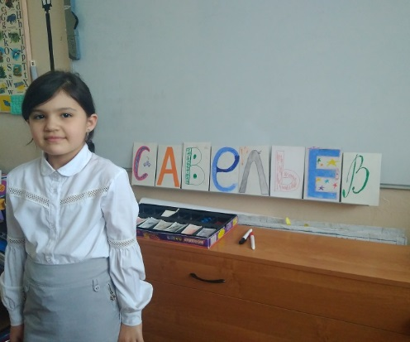
10.02.2021 | 6 День художников  Виктор Михайлович Васнецов | просмотр видео «Моя Третьяковка и «Уроки тётушки Совы» | Знакомство, узнавание произведений, обмен мнениями. Видео-экскурсия  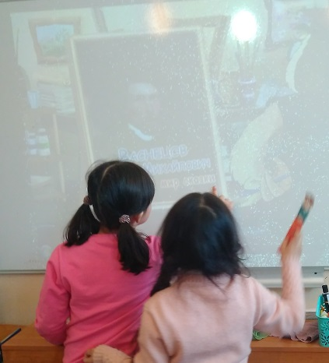
17.02.  2021 | 6 День поделок | мастер -класс «Закладка «Силач» в книгу для папы или брата ко Дню Защитника Отечества или для себя, мамы, сестры | Развитие и совершенствование навыков рукоделия  Общение, адаптация и социализация детей мигрантов  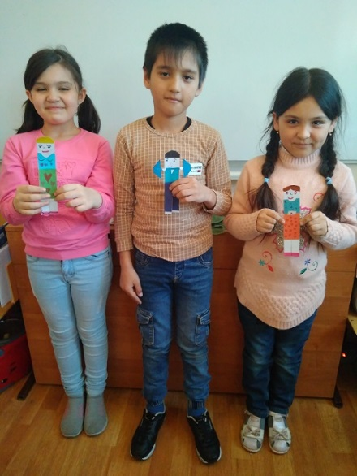
24.02.2021 | 6 День настольных игр | Знакомые игры-шашки, новые настольные игры для мальчиков и девочек. | Знакомые игры  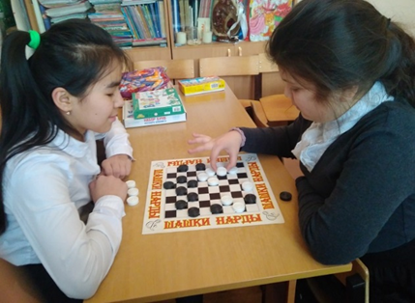  Знакомство с правилами игры, новые игры  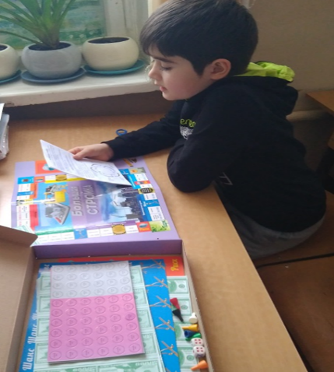  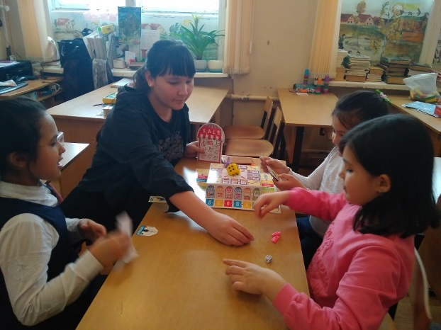
Организатор занятий по социализации детей мигрантов Суржикова В.А.

